COGUANA
De una tienda en Santa Anita a una plataforma escalable

Plan de Implementación
  - Fases, entregables, cronograma, calidad, lanzamiento y expansión
Campo | Detalle
Producto | Coguana
Versión | 1.0 — Hoja de ruta ejecutable
Fecha | 25 de julio de 2026
Alcance inicial | Tienda de abarrotes y menestras de Santa Anita, Lima
Equipo actual | Un administrador/desarrollador con apoyo de Codex; dos usuarios de tienda
Plataformas | React Native + Expo; Android tienda; Android/iPhone clientes
Arquitectura | SQLite offline-first + Supabase/PostgreSQL central
Horizonte orientativo | 9–14 meses a tiempo parcial para la hoja de ruta completa

Objetivo del plan
Convertir el prototipo y la base SQLite existentes en un producto operativo, medible y escalable. La prioridad es que la tienda venda y controle inventario sin perder datos; el comercio online se incorpora después de validar esa base.

Control del documento
Versión | Fecha | Estado | Cambio
1.0 | 25/07/2026 | Propuesto | Plan integral desde el estado actual hasta expansión nacional.

Documentos relacionados
Documento | Uso en este plan
PRD Coguana v1.0 | Define problema, usuarios, alcance, reglas y métricas.
TRD Coguana v1.0 | Define arquitectura móvil, calidad y restricciones técnicas.
Flujo de la App v1.0 | Ordena recorridos por actor y estados operativos.
UI/UX Design Brief v1.0 | Establece navegación, componentes y experiencia.
Esquema de Backend v1.0 | Define Supabase/PostgreSQL, RLS, sync y entidades.
Mapa de pantallas | Inventario funcional: 22 internas, 40 retail, 15 B2B, 14 delivery y 35 de expansión.

Contenido
1. Resumen ejecutivo
2. Supuestos y método de trabajo
3. Estado inicial y línea base
4. Estrategia de entregas
5. Cronograma maestro
6. Fase 0 — Estabilización
7. Fase 1 — MVP interno
8. Fase 2 — Backend central
9. Fase 3 — Sincronización y dos dispositivos
10. Fase 4 — Piloto en Santa Anita
11. Release 1 — Tienda online
12. Release 2 — Restaurantes
13. Release 3 — Delivery
14. Release 4 — Expansión
15. Ejecución técnica y ambientes
16. Calidad, pruebas y Definition of Done
17. Lanzamiento, soporte y recuperación
18. Responsabilidades y gobierno
19. Riesgos y respuestas
20. Métricas y decisiones go/no-go
21. Plan inmediato de 30 días

1. Resumen ejecutivo
Coguana se implementará por capas. La primera versión útil será una herramienta interna para registrar ventas presenciales, controlar caja, inventario y precios en teléfonos Android. Luego se agregará el backend central y la sincronización entre dos dispositivos. Solo cuando esa operación funcione durante un piloto real se abrirán pedidos para clientes, restaurantes y reparto.
Decisión principal
No se construirán las 126 pantallas o elementos funcionales de una sola vez. Cada release tendrá un objetivo de negocio, una puerta de calidad y un grupo limitado de usuarios.

1.1 Resultado esperado por horizonte
Horizonte | Resultado verificable
Meses 1–4 | MVP interno estable, backend básico, dos teléfonos sincronizados y piloto en la tienda.
Meses 5–7 | Tienda online limitada en Lima con catálogo, pedido, ajuste de peso y pagos definidos.
Meses 8–9 | Módulo para restaurantes con precios, pedidos repetibles y atención diferenciada.
Meses 9–11 | Delivery propio operable; integración externa solo si aporta valor y tiene contrato/API.
Meses 11–14+ | Reportes, SUNAT, proveedores, promociones, multi-tienda y preparación nacional.

1.2 Duración y nivel de confianza
- MVP interno operativo desde el estado actual: 12–16 semanas a tiempo parcial.
- Retail online: 8–12 semanas adicionales.
- Restaurantes: 4–6 semanas adicionales.
- Delivery: 6–8 semanas adicionales.
- Expansión: 8–12 semanas o más, según SUNAT, proveedores y número de tiendas.
- La hoja completa se estima en 9–14 meses. Son rangos de planificación, no promesas; dependen del tiempo disponible, pruebas del negocio, aprobaciones de pagos y revisiones de App Store/Google Play.

2. Supuestos y método de trabajo

2.1 Supuestos de capacidad
Supuesto | Plan adoptado
Equipo | Una persona implementa y administra el producto; Codex apoya código, pruebas y documentación.
Disponibilidad | Trabajo parcial y sostenido; se planifica por resultados, no por horas exactas.
Usuarios piloto | Administrador, esposo y esposa en la tienda de Santa Anita.
Dispositivos | Android para operación; clientes podrán usar Android o iPhone.
Datos iniciales | Catálogo amplio todavía no digitalizado; se empezará con un subconjunto real.
Conectividad | La tienda debe seguir vendiendo sin internet.
Presupuesto | Uso progresivo de servicios administrados; proveedores de pago/delivery se contratan al necesitarse.

2.2 Cadencia
- Sprints de dos semanas, con una demostración funcional al terminar.
- Límite de trabajo en curso: una funcionalidad principal y un arreglo urgente.
- Cada historia incluye regla de negocio, estados de UI, cambios de datos, pruebas y criterio de aceptación.
- Los dueños validan con productos, precios, pesos y ventas reales de la tienda.
- Cada cierre deja commit pequeño, pruebas en verde y documentación actualizada.
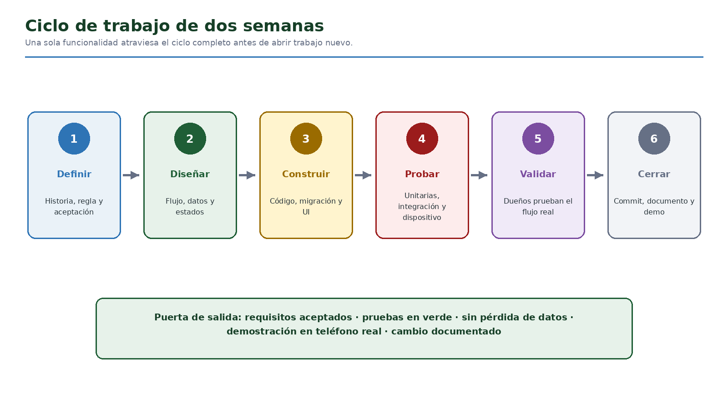
Figura 1. Ciclo recomendado para cada sprint. La validación del negocio forma parte del desarrollo.

3. Estado inicial y línea base

3.1 Activos existentes
- Proyecto React Native + Expo Router + TypeScript funcionando en emulador Android.
- Prototipo de panel administrador con Inicio, Venta, Inventario, Pedidos y Precios.
- SQLite v2 con productos pesables/contables, presentaciones, historial de precios, auditoría y outbox.
- Persistencia de venta/caja reportada con 21 pruebas correctas y migración v2→v3.
- Documentación de producto, técnica, flujos, UI/UX y backend.
- Rama de trabajo y commits utilizados para conservar avances.

3.2 Pendientes conocidos
Pendiente | Tratamiento
Verificar repositorio | Confirmar rama limpia, commit de venta/caja y etiqueta de línea base.
PIN y roles | Implementar hash/sal/algoritmo, sesiones y auditoría por operador.
Nueva venta | Confirmar que toda la UI use repositorios SQLite y transacciones.
Pagos | Cerrar política de efectivo, Yape, Plin, tarjeta y pagos combinados.
Redondeo | Aprobar regla comercial para pesos y total en céntimos.
Correcciones | Diseñar anulaciones, devoluciones y reapertura de caja.
Sync | Implementar Supabase/PostgreSQL, idempotencia, push/pull y conflictos.
Seguridad npm | No ejecutar actualización forzada de Expo; revisar en cada actualización compatible.

3.3 Línea base obligatoria
- Ejecutar lint, TypeScript, pruebas SQLite y bundle Android.
- Probar manualmente apertura de caja, venta, reinicio de app, actualización de precio y stock.
- Guardar commit y etiqueta de referencia; registrar versión de Expo y dependencias.
- Exportar una copia de prueba de la base local y demostrar su restauración.

4. Estrategia de entregas
La implementación sigue una secuencia de reducción de riesgo. Primero se protege el dinero y el inventario local; después se prueba la sincronización; luego se expone la operación a clientes externos. Las integraciones de terceros se incorporan detrás de adaptadores para poder cambiarlas sin reescribir la aplicación.
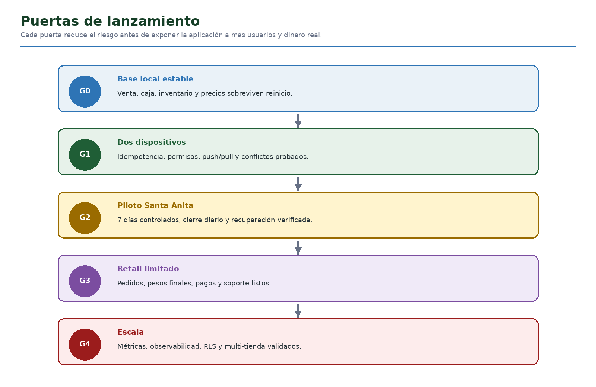
Figura 2. Puertas que deben aprobarse antes de ampliar usuarios o alcance.

4.1 Releases
Release | Usuarios | Propósito | No incluye
R0 — Interno | Admin + 2 vendedores | Ventas, caja, stock, precios y sincronización. | Pedidos públicos, delivery.
R1 — Retail | Clientes Lima | Catálogo, carrito, pedidos, pesos finales y cobro. | B2B avanzado, expansión.
R2 — B2B | Restaurantes | Listas, cotización/pedido y repetición. | Crédito complejo.
R3 — Delivery | Tienda + repartidores | Asignar, entregar, evidenciar y seguir. | Optimización nacional.
R4 — Escala | Varias tiendas/ciudades | Fiscal, analítica, proveedores y multi-sede. | Funciones sin validación local.

5. Cronograma maestro
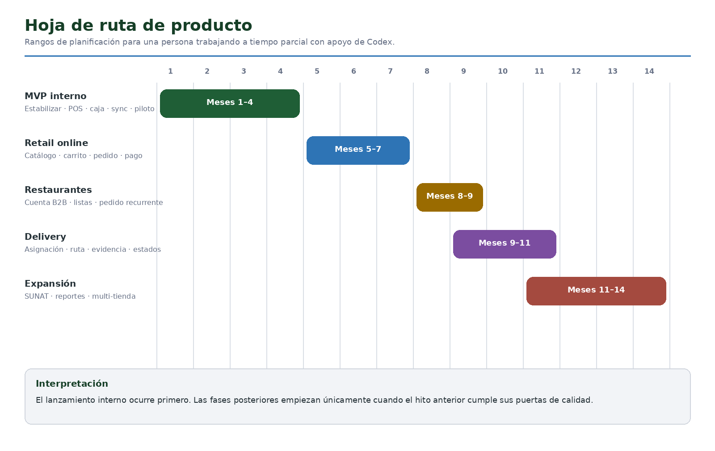
Figura 3. Horizonte orientativo. Las barras expresan rangos, no fechas contractuales.

5.1 Dependencias críticas
Antes de iniciar | Debe estar aprobado
Sincronización | Modelo local estable, operation_id, auditoría y reglas de conflicto.
Piloto de tienda | Venta/caja local, dos dispositivos, respaldo, recuperación y PIN.
Retail online | Piloto interno aprobado, catálogo central, stock confiable y política de pedidos por peso.
Pagos online | Proveedor, contrato, webhook, reembolso, conciliación y términos.
Delivery | Zonas, tarifas, tiempos, prueba de entrega y responsable de incidencias.
Expansión | Multi-tienda aislada por RLS, métricas, soporte, facturación y operación repetible.

6. Fase 0 — Estabilización
Duración objetivo: 1 semana. Propósito: convertir el estado actual en una base comprobable y recuperable.

6.1 Entregables
- Rama y commit de línea base verificados; árbol de trabajo entendido.
- Matriz de pruebas manuales de los cinco flujos actuales.
- Catálogo piloto de 20–30 productos: menestras pesables, unidades y presentaciones.
- Políticas preliminares de caja, redondeo, anulaciones, devoluciones y actualización de precios.
- Backlog priorizado para cuatro sprints y lista explícita de fuera de alcance.

6.2 Criterios de salida
- Un clon limpio instala dependencias compatibles y genera bundle Android.
- La venta persiste después de cerrar y abrir la aplicación.
- Se conoce cómo respaldar y restaurar la base SQLite de prueba.
- No existen cambios importantes sin commit.
- Los dueños confirman productos, unidades y políticas usadas en las pruebas.

6.3 Backlog sugerido
ID | Historia | Prioridad
F0-01 | Como administrador, quiero una línea base recuperable para continuar sin perder avances. | P0
F0-02 | Como vendedor, quiero probar una venta completa con un producto por gramos y otro por unidad. | P0
F0-03 | Como dueño, quiero aprobar cómo se redondean pesos y montos. | P0
F0-04 | Como equipo, quiero 20–30 productos reales para validar la app. | P1

7. Fase 1 — MVP interno
Duración objetivo: semanas 2–8, con trabajo de backend iniciado al final sin abrir múltiples frentes. El resultado debe sustituir el registro manual básico durante un piloto controlado.

7.1 Alcance funcional
Área | Incluye
Acceso | PIN seguro, operador activo, roles ADMIN y VENDEDOR, bloqueo y cierre de sesión.
Venta | Buscar producto, gramos/kg/unidad/presentación, cantidad por monto, edición y total.
Pagos | Efectivo, Yape, Plin y tarjeta registrados; combinación solo si se aprueba y prueba.
Caja | Apertura, ventas del turno, entradas/salidas autorizadas, arqueo y cierre.
Inventario | Stock, movimientos, ajuste con motivo, mínimo y alerta.
Precios | Cambio general, historial, presentación calculada/fija y auditoría.
Correcciones | Anulación/devolución mediante eventos compensatorios; sin borrar ventas confirmadas.
Estados | Carga, vacío, error, sin conexión, reintento y confirmación.

7.2 Sprints propuestos
Sprint | Objetivo | Demostración
S1 | Acceso, PIN, roles y operador activo. | Esposo/esposa entran con identidad separada.
S2 | Venta SQLite completa y unidades/presentaciones. | Venta mixta persiste tras reinicio.
S3 | Pagos y caja transaccional. | Apertura, venta, arqueo y cierre cuadran.
S4 | Inventario, precios y correcciones. | Precio cambia; venta descuenta; devolución compensa.

7.3 Puerta G0 — Base local estable
- 100 ventas automáticas de prueba sin stock negativo ni duplicación.
- Dinero siempre en céntimos y cantidades en unidad base.
- Una interrupción durante confirmación deja toda la transacción o ninguna parte.
- Cierre de caja coincide con pagos y movimientos autorizados.
- El administrador puede auditar actor, dispositivo, hora y motivo.

8. Fase 2 — Backend central
Duración objetivo: semanas 5–10. Se implementa por dominios y con RLS desde la primera migración.

8.1 Entregables técnicos
- Crear proyecto Supabase de desarrollo y repositorio de migraciones versionadas.
- Crear organization Coguana, store Santa Anita, profiles, memberships y devices.
- Implementar catálogo, presentaciones, precios, inventario, caja, ventas y pagos.
- Aplicar RLS por tienda, rol y pertenencia; probar accesos permitidos y denegados.
- Implementar funciones transaccionales e idempotentes para operaciones críticas.
- Agregar change_log/sync_operations, observabilidad mínima y respaldo.

8.2 Orden de migraciones
Migración | Contenido | Prueba mínima
001_identity | Organización, tienda, perfiles, membresías y dispositivos. | Aislamiento por tienda/rol.
002_catalog | Productos, presentaciones e historial de precios. | Precio/versionado y RLS.
003_inventory | Movimientos y saldo. | No stock negativo.
004_pos | Caja, ventas, líneas y pagos. | Confirmación atómica/idempotente.
005_sync | Operaciones, change_log y cursores. | Repetición sin duplicados.

8.3 No negociables
- Ninguna service_role key o secreto dentro de la app.
- RLS activado en todas las tablas expuestas.
- Migraciones repetibles; cambios manuales en producción están prohibidos.
- Datos de cada tienda identificados por store_id.
- Logs sin PIN, token, número completo de tarjeta ni información innecesaria.

9. Fase 3 — Sincronización y dos dispositivos
Duración objetivo: semanas 9–13. Propósito: operar sin internet y converger al volver la conexión.

9.1 Incrementos
Incremento | Alcance
Sync 1 | Registro de dispositivo, sesión y descarga inicial de catálogo.
Sync 2 | Outbox de cambios de precio e inventario con operation_id.
Sync 3 | Push de ventas/caja y respuesta idempotente.
Sync 4 | Pull incremental con cursor, reintentos y errores observables.
Sync 5 | Conflictos: precio/stock/estado, regla por servidor y auditoría.

9.2 Escenarios obligatorios
- El teléfono A vende offline y sincroniza después sin duplicar la venta.
- El teléfono B recibe el nuevo stock y precio.
- La misma operación se envía dos veces y el servidor devuelve un único resultado.
- Ambos dispositivos actualizan un precio; se aplica la política aprobada y queda historial.
- Un token vence durante sync; la app reautentica o informa sin perder la outbox.
- Un dispositivo permanece varios días offline y recupera todos los cambios por cursor.

9.3 Puerta G1 — Dos dispositivos
- Pruebas automatizadas de idempotencia y RLS en verde.
- Prueba real con dos teléfonos Android y conectividad intermitente.
- Diferencias de stock/precio detectables y resolubles.
- Panel de diagnóstico muestra pendientes, último sync y error accionable.

10. Fase 4 — Piloto en Santa Anita
Duración objetivo: semanas 14–16. El piloto usa datos reales con alcance y horario controlados.

10.1 Preparación
- Capacitar a esposo, esposa y administrador con una guía de cinco flujos.
- Cargar catálogo piloto, precios, stock inicial y usuarios.
- Crear build Android de piloto, registrar versión y mantener build anterior.
- Definir canal de incidencia y formato de evidencia: hora, pantalla, operación y efecto.
- Respaldar antes del inicio y practicar restauración.

10.2 Ejecución
Periodo | Uso | Revisión
Días 1–2 | Ventas de un turno y doble registro manual de control. | Totales, stock y errores.
Días 3–4 | Mayor parte de ventas del turno en la app. | Caja, sync y tiempos.
Días 5–7 | Operación normal controlada. | Incidencias, adopción y recuperación.
Semana 2–3 | Corrección, regresión y segundo ciclo. | Decisión G2.

10.3 Puerta G2 — Piloto aprobado
- Siete días operativos sin pérdida de venta ni corrupción de inventario.
- Diferencia de caja dentro de la tolerancia aprobada por el negocio.
- Al menos 95 % de ventas piloto se registra sin asistencia técnica.
- Incidencias P0/P1 cerradas; existe procedimiento de contingencia.
- Los tres usuarios aceptan continuar con la app.

11. Release 1 — Tienda online
Duración objetivo: 8–12 semanas después de G2. Lanzamiento inicial limitado a zonas definidas de Lima.

11.1 Alcance
- Registro/inicio de cliente, dirección y consentimiento.
- Catálogo, categorías, búsqueda, imágenes y disponibilidad.
- Carrito con gramos, kilos, unidades y presentaciones.
- Checkout con recojo o delivery, franja y costo.
- Pedido estimado, preparación, peso real, total final y aceptación cuando corresponda.
- Yape, Plin y tarjeta según integración aprobada; webhooks y conciliación.
- Historial, estados, notificaciones y contacto de soporte.

11.2 Secuencia
Sprint | Entregable
R1-S1 | Identidad de cliente, direcciones y catálogo central.
R1-S2 | Carrito, disponibilidad y cálculo estimado.
R1-S3 | Checkout, orden y preparación por peso.
R1-S4 | Pago, webhook, conciliación y reembolso.
R1-S5 | Seguimiento, notificaciones, soporte y analítica.
R1-S6 | Piloto cerrado con clientes invitados y correcciones.

11.3 Puerta G3 — Retail limitado
- Pedido repetido no genera doble cobro ni doble descuento.
- Total estimado y final por peso se explican claramente.
- Pago confirmado solo por señal confiable del proveedor.
- Cancelación y reembolso tienen responsable, estado y auditoría.
- Términos, privacidad y atención de incidentes están publicados.

12. Release 2 — Restaurantes
Duración objetivo: 4–6 semanas. Se habilita después de dominar pedidos retail y preparación por peso.

12.1 Alcance
- Perfil de negocio, contactos y direcciones múltiples.
- Lista de precios B2B con vigencia, mínimo y presentación.
- Cotización o pedido, observaciones, sustituciones y total final.
- Repetir pedido frecuente y plantillas.
- Estados de aprobación/preparación/entrega y comprobante.
- Reporte simple de pedidos por restaurante.

12.2 Validación
- Piloto con 1–3 restaurantes cercanos, sin crédito complejo inicialmente.
- Confirmar horarios de corte, capacidad, precios y sustituciones.
- Medir frecuencia de repetición, ticket y tiempo de preparación.
- Crédito, límites y cobranza pasan a una fase posterior con reglas contables.

13. Release 3 — Delivery
Duración objetivo: 6–8 semanas. Primero delivery propio; la empresa externa se integra después de validar API, costo y SLA.

13.1 Alcance propio
- Zonas, tarifas, capacidad y franjas.
- Asignación a repartidor, aceptación y navegación.
- Estados recogido/en camino/entregado/incidencia.
- Prueba de entrega y política de privacidad.
- Reasignación, intento fallido, devolución y soporte.

13.2 Integración externa
Condición | Requisito
Contrato | Precios, cobertura, responsabilidad y tratamiento de datos.
API | Crear entrega, cancelar, consultar estado, webhook y autenticación.
Confiabilidad | Idempotencia, reintento, firma de webhook y conciliación.
Contingencia | Operación manual si el proveedor no responde.
Métrica | Costo, entrega a tiempo, incidentes y satisfacción.

14. Release 4 — Expansión
Duración objetivo: 8–12 semanas o más. Esta fase convierte una operación validada en una plataforma repetible para nuevas tiendas y ciudades; no se activa solo por completar pantallas.

14.1 Capacidades
Capacidad | Resultado
Multi-tienda | Configuración, catálogo/precio por tienda, stock aislado y consolidación.
Fiscal | Comprobantes y SUNAT mediante proveedor/servicio autorizado.
Abastecimiento | Proveedores, compras, recepción, costos y lotes si el negocio lo requiere.
Analítica | Ventas, margen, rotación, quiebres, merma y desempeño de pedidos.
Comercial | Promociones, cupones y segmentación con límites de margen.
Operación | Roles ampliados, soporte, monitoreo, respaldo y capacitación.
Geografía | Zonas, tarifas, monedas/impuestos si aplicaran y configuración por sede.

14.2 Puerta G4 — Preparación para escala
- Nueva tienda se configura sin cambios de código.
- RLS impide acceso cruzado y existe prueba automatizada.
- Objetivos de disponibilidad, soporte y recuperación están medidos.
- Costo por pedido y margen permiten expansión.
- Existe responsable operacional en cada sede.

15. Ejecución técnica y ambientes

15.1 Flujo Git
- Crear una rama feature/<objetivo> desde la rama estable.
- Hacer cambios pequeños y revisar diff antes de aprobar.
- Ejecutar lint, TypeScript, pruebas y bundle según el cambio.
- Crear commit descriptivo; no mezclar refactorizaciones no relacionadas.
- Integrar a main solo cuando la puerta del sprint se cumpla.
- Etiquetar builds piloto y releases; conservar notas de migración y rollback.

15.2 Ambientes
Ambiente | Datos | Uso | Regla
Local | Ficticios | Desarrollo y pruebas rápidas. | Puede reiniciarse.
Development | Ficticios/controlados | Supabase compartido de desarrollo. | Nunca pagos reales.
Staging | Anonimizados/prueba | Migraciones, RLS, sync y build candidato. | Config similar a producción.
Production | Reales | Tienda y clientes. | Cambios por migración y aprobación.

15.3 Configuración y secretos
- Variables públicas separadas por ambiente; secretos solo en servicios de servidor.
- Claves rotables y de mínimo privilegio.
- Ningún archivo .env real se versiona.
- Builds identifican versión, ambiente y commit.
- Actualizar Expo solo en rama separada, con matriz de regresión; no usar npm audit fix --force.

16. Calidad, pruebas y Definition of Done

16.1 Pirámide de pruebas
Nivel | Cobertura prioritaria | Frecuencia
Unitarias | Cálculos de peso, precio, redondeo, totales y estados. | Cada cambio.
Repositorios | SQLite, migraciones, transacciones, stock e historial. | Cada cambio de datos.
Backend | SQL, funciones, RLS, idempotencia y cursores. | Cada migración.
Integración | App ↔ Supabase ↔ proveedor simulado. | Cada sprint relevante.
UI/E2E | Venta, caja, pedido y entrega críticos. | Candidato a release.
Campo | Teléfono real, red lenta/offline, reinicio y batería. | Pilotos/releases.

16.2 Definition of Done
- Criterios de aceptación demostrados con datos representativos.
- Estados normal, vacío, carga, error y offline implementados.
- Migración hacia adelante y, cuando sea viable, rollback/compensación documentados.
- Pruebas relevantes en verde y sin advertencias nuevas importantes.
- Sin secretos, datos personales innecesarios ni bypass de RLS.
- Accesibilidad básica: contraste, texto legible, objetivos táctiles y mensajes comprensibles.
- Documento, backlog y notas de release actualizados.
- Dueño/administrador acepta la demostración.

16.3 Severidad
Nivel | Ejemplo | Decisión
P0 | Pérdida/duplicación de venta, cobro doble, acceso ajeno. | Detener uso/release.
P1 | Caja no cuadra, stock erróneo, sync bloqueado. | Corregir antes de puerta.
P2 | Flujo difícil con alternativa segura. | Planificar próximo sprint.
P3 | Detalle visual o mejora menor. | Backlog.

17. Lanzamiento, soporte y recuperación

17.1 Checklist de release
- Versión y commit identificados; changelog y alcance publicados.
- Migraciones probadas en copia de staging.
- Respaldo reciente y restauración ensayada.
- Monitoreo, alertas, responsable y canal de soporte activos.
- Build anterior disponible y procedimiento de desactivación definido.
- Usuarios capacitados y contingencia manual preparada.

17.2 Estrategia de despliegue
- Distribuir primero al administrador.
- Habilitar un vendedor y un turno.
- Comparar venta/caja/stock con control manual.
- Ampliar a ambos vendedores cuando las métricas sean correctas.
- Para clientes, usar lista de invitados y zonas limitadas antes de publicación abierta.

17.3 Recuperación
Falla | Respuesta
App no abre | Volver a build estable; conservar base; recopilar logs mínimos.
Sync detenido | Seguir offline, no borrar outbox, diagnosticar y reintentar.
Venta duplicada | Bloquear operación, identificar operation_id y compensar con auditoría.
Stock inconsistente | Congelar ajuste automático, conciliar movimientos y registrar corrección.
Proveedor de pago caído | Deshabilitar método, mostrar alternativa y conciliar pendientes.
Backend degradado | Mantener POS offline; pausar pedidos online si no se puede prometer stock.

18. Responsabilidades y gobierno

18.1 Matriz de responsabilidades
Actividad | Administrador | Dueños tienda | Codex/apoyo
Priorizar alcance | Responsable | Consultados | Asesora
Políticas comerciales | Coordina | Aprueban | Documenta
Implementar/revisar código | Aprueba y ejecuta | Informados | Asiste
Pruebas técnicas | Responsable | Participan en campo | Asiste/automatiza
Aceptar flujo operativo | Coordina | Responsables | Registra hallazgos
Credenciales/proveedores | Custodia | Autorizan contrato | No custodia secretos
Publicar release | Autoriza/ejecuta | Aprueban operación | Prepara checklist

18.2 Decisiones que requieren aprobación del negocio
- Redondeo y tolerancia entre peso solicitado, preparado y cobrado.
- Caja por tienda, dispositivo o turno.
- Pagos combinados y evidencia de Yape/Plin.
- Anulación, devolución, sustitución y reembolso.
- Zonas, tarifas, mínimos y tiempos de delivery.
- Precios y condiciones para restaurantes.
- Datos personales, evidencia de entrega y tiempo de conservación.

18.3 Control de cambio
- Registrar solicitud, problema y actor beneficiado.
- Estimar impacto en alcance, datos, seguridad, pruebas y cronograma.
- Elegir: reemplazar alcance, mover a otro release o rechazar.
- Actualizar PRD/TRD/flujo/UI/backend si la decisión altera el diseño.
- No introducir cambios de alto impacto a mitad de piloto salvo P0/P1.

19. Riesgos y respuestas
Riesgo | Prob. | Impacto | Respuesta
Alcance demasiado grande para una persona | Alta | Alto | Releases; WIP 1; posponer opcionales.
Catálogo incompleto o inconsistente | Alta | Alto | Piloto 20–30 productos; importador y validación.
Pérdida/duplicación por offline | Media | Crítico | Transacciones, outbox, idempotencia y pruebas.
Políticas comerciales no definidas | Alta | Alto | Decisión escrita antes de implementar.
Pagos/proveedores retrasan | Media | Alto | Adaptadores, sandbox y alternativa manual controlada.
Errores de permisos/RLS | Media | Crítico | Pruebas negativas y revisión por rol/tienda.
Dependencias Expo vulnerables | Media | Medio | Actualizar compatible; no forzar salto mayor.
Adopción baja en tienda | Media | Alto | Co-diseño, capacitación y piloto gradual.
Costo de operación crece | Media | Medio | Métricas de uso, límites y revisión mensual.
Logo sin derechos verificables | Alta | Medio | Obtener original/licencia o rediseñar antes de publicar.

19.1 Reserva de planificación
- Reservar 20–30 % de cada release para errores, aprendizaje y ajustes de operación.
- No comprometer el 100 % del tiempo a funciones nuevas.
- Reestimar al cerrar cada puerta con datos del trabajo real.

20. Métricas y decisiones go/no-go

20.1 Métricas internas
Métrica | Meta inicial
Ventas registradas sin asistencia | ≥ 95 % durante piloto.
Pérdida o duplicación | 0 eventos.
Diferencia de caja | Dentro de tolerancia aprobada.
Tiempo de venta común | Medir línea base; reducir por sprint.
Sync pendiente | Visible; recupera automáticamente al volver internet.
Incidencias P0/P1 abiertas | 0 para lanzamiento.

20.2 Métricas retail/B2B/delivery
- Conversión catálogo→pedido, abandono de checkout y pedidos completados.
- Diferencia entre total estimado y final por peso.
- Cobros conciliados, reembolsos y fallas por método.
- Tiempo de preparación, entrega a tiempo e incidencias.
- Repetición de clientes/restaurantes, ticket promedio y margen.

20.3 Regla go/no-go
GO
La puerta se aprueba si no hay P0/P1, los datos cuadran, el rollback está disponible, los responsables pueden operar el flujo y las métricas mínimas se cumplen.

NO-GO
Se detiene o reduce el lanzamiento si existe riesgo de pérdida de datos, cobro incorrecto, acceso indebido, stock no confiable o falta de responsable operativo. Se corrige y se repite la prueba.

21. Plan inmediato de 30 días
El siguiente mes debe cerrar incertidumbres del MVP interno y producir una primera versión coherente, sin comenzar todavía la tienda online.
Semana | Objetivo | Entregable verificable
1 | Estabilizar línea base. | Commit/etiqueta, pruebas, respaldo y catálogo piloto.
2 | Cerrar acceso y políticas. | PIN/roles y decisiones de caja, redondeo y correcciones.
3 | Completar venta SQLite. | Venta mixta por gramos/unidad/presentación persiste y descuenta.
4 | Cerrar pagos y caja. | Apertura, cobro, arqueo, cierre y regresión en Android.

21.1 Diez acciones concretas
- Confirmar que el último trabajo de venta/caja quedó guardado en un commit.
- Crear una etiqueta de línea base y registrar versiones de Node, Expo y expo-sqlite.
- Cargar 20–30 productos reales con al menos cinco pesables y cinco presentaciones.
- Escribir y aprobar la regla de redondeo y tolerancia de peso.
- Definir caja por turno/dispositivo y política de reapertura.
- Implementar PIN seguro y separar ADMIN de VENDEDOR.
- Conectar completamente Nueva venta a los repositorios SQLite.
- Implementar pagos/cierre de caja y eventos de corrección.
- Ejecutar pruebas automáticas y manuales en el emulador y un Android real.
- Revisar G0 y decidir el backlog del backend B1.
Siguiente tarea recomendada
Antes de escribir nuevas pantallas, auditar el repositorio y convertir las decisiones pendientes de PIN, caja, pagos, redondeo y correcciones en historias aceptables. Después implementar el primer sprint del MVP interno.

Aprobación del plan
Rol | Nombre | Decisión | Fecha
Administrador del producto |  | Pendiente
Propietario/a de la tienda |  | Pendiente
Responsable técnico |  | Pendiente

Nota de marca
El logo compartido es provisional y contiene marcas de agua/avisos de derechos de terceros. Antes de publicar la aplicación, Coguana deberá obtener el archivo original con autorización de uso o crear una identidad visual propia.

